哈尔滨工业大学

计算机科学与技术学院/国家示范性软件学院
2021年秋季学期
《软件过程与工具》课程

实验报告

Lab 1：增量模型应用+结对编程实践

姓名 | 学号 | 联系方式
田雪洋 | 1190202110 | 15776229356
李忠根 | 1190202121 | Email/手机号码

目 录
1 项目概述 1
1.1 总体需求分析 1
1.2 软件系统总体设计 2
1.3 开发任务计划 3
1.4 开发环境与工具 3
2 第1轮迭代：基本系统 3
2.1 迭代目标 3
2.2 需求分析 3
2.3 设计方案 4
2.4 结对编程过程记录 6
2.5 单元测试 6
2.6 集成测试 7
3 第2轮迭代：增量1 7
3.1 迭代目标 7
a) 需求分析 7
b) 设计方案 7
c) 结对编程过程记录 10
d) 单元测试 11
e) 集成测试 11
4 4第3轮迭代：增量2 12
4.1 迭代目标 12
4.2 需求分析 12
4.3 设计方案 12
4.4 结对编程过程记录 15
4.5 单元测试 16
4.6 集成测试 17
5.项目总结 17
f) 增量模型应用总结 17
g) 结对编程总结 17

[文档全部完成之后，请在上述区域点击右键，选择“更新域”，在打开的对话框中选择“更新整个目录”]

项目概述
（1）项目名称：面向小学1年级学生的100以内加减法练习小软件
（2）项目简要介绍：
本软件是面向小学一年级学生的100以内加减法练习的自动出题软件。本软件实现了自动出题，自动批改，记录错题的功能，可以帮助减轻家长和教师的教学负担。不仅如此，本软件设计了优美简洁的界面，可以让小学一年级学生轻松上手。而且，本软件设计了不同的模式，可以根据学生的掌握程度不同，选择不同难度的模式进行训练。总之，本软件是提高小学一年级学生的数学运算水平的有利法宝，不二之选。

总体需求分析
- 项目要开发的软件的目的和意义（回答为什么要开发该项目）。
100以内加减法口算练习题是小学一年级的学生必备的数学练习，对于刚开始接触数学运算的孩子来说，熟练掌握100以内的加减法运算，会对其后面展开复杂的数学运算打好基础。而对于家长和老师不要认为100以内加减法很简单，孩子可以很快掌握。其实对于小学一年级的孩子来说，刚开始接触基础的数学运算，需要一定的时间去消化理解。有些家长总是嫌孩子学得慢，经常批评孩子，导致孩子出现厌学现象。
因此，很有必要开发一款简单易于上手的自动出题软件，让孩子实现自主练习，帮助家长和老师去出题，批改，纠错。
- 软件系统的涉众分析（列出该系统跟哪些相关人员有关，其关心的核心内容）。
该软件主要面向老师，家长，小学一年级学生。
对于老师来说：100以内的加减法运算过于简单，重复大量的出题很难保持
水准，不重复。因此老师关注的是，能有一款帮助学生出题，练习，批改的软件，并且该软件最好能够出不同难度的题目，一方面，适应教学进度，另一方面，让学的较慢的学生能够跟上，学有余力的学生能够自主学习。
对于家长来说：家长平时工作忙，很难有大量时间给孩子出题，练习，批改。家长关心的核心内容是，能有一款可以代替她们/他们自己给孩子出题，练习，批改的软件，该软件一定要自动化，能够出高质量的题，可以帮助家长减轻负担的同时，提高孩子的运算能力，这样家长就仅需要履行监督的任务。
对于小学一年级刚刚接触加减法的孩子来说：刚刚学习往往学得慢，因此需要很多习题来练习，逐渐消化吸收。他们关注的是简单，好用，上手即用，并且尽量有趣，不枯燥，这样不会产生厌烦心理。
- 软件系统的功能需求：可从用户视角来描述功能需求（即用户故事）。
- 作为老师，我想要能够自动提供大量的不同难度的100以内的加减法题目，以便我可以随时出题布置给学生。
- 作为家长，我想要能够给我孩子提供足量高质量的100以内的加减法题目，以便我能够督促他/她学习。
- 作为学生，我想要能记录错题，以便能够重复练习。
- 软件系统的非功能需求：包括性能要求、界面要求、技术指标等。
- 性能要求：对于一款自动出题软件，在性能上，要求能够在用户点击的瞬间出题，并且可以在尽量短的时间内改完用户做的习题，尽量减少，甚至消除用户的等待时间。软件反应迅速，灵敏。
- 界面要求：对于一款面向小学一年级学生的软件，软件界面尽量简单，美观，而且要符合小学生的审美，认知，能够引起他们的兴趣。
- 技术指标：
- 正确：出题正确，批改的结果正确
- 操作简单：省去复杂的操作，尽量简单易上手，减少学习成本。

软件系统总体设计
- 软件系统功能结构设计方案：给出软件功能模块及模块间的关联关系。
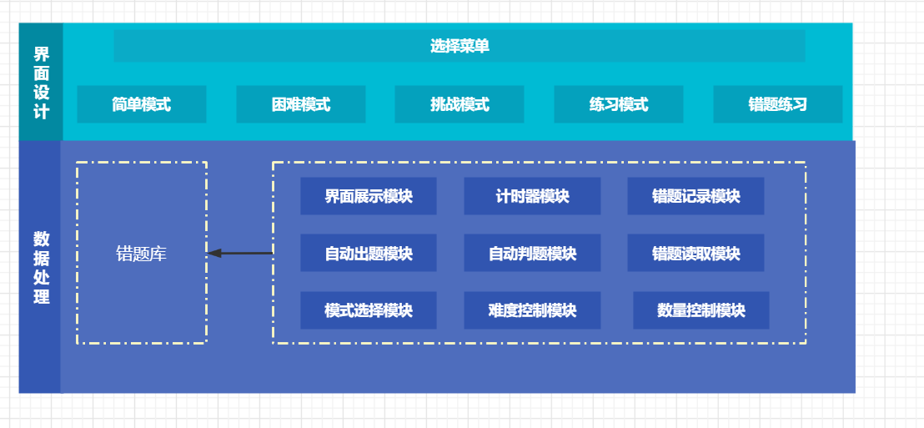

- 软件系统相关的数据结构设计：给出必要的数据结构设计，包括配置参数、缓冲数据结构等。
- 数据结构：
- 动态数组：本程序使用了Arraylist类，Arraylist类底层是一个动态数组，该数组用于存储从文件中读入的错题字符串。
- 字符串：本程序多处使用了字符串，如操作符，从swing组件交互获得的数据。
- 配置参数：

开发任务计划
迭代过程的划分，各迭代计划完成的增量任务，进度安排。
（1）第1轮迭代的任务：完成基本的100以内的加减法的小软件，实现自动出题，自动判错，错题数，总题数。
（2）第2轮迭代的任务：完成计时器模块，能够记录练习时间。，完成错题记录模块，能够将错题记录，并保存在错题文件中。
（3）第3轮迭代的任务：讲第2轮迭代得到的程序更名为练习模式，并新增错题练习模式，简单模式（无进位，借位），困难模式（只有进位，借位），挑战模式（5min内完成20题），并且设计一个总的界面作为目录，分别能够跳转到上述的各个模式界面中。

开发环境与工具
开发工具：Eclipse
测试工具：Junit，FEST-Swing
开发环境：JDK 15

第1轮迭代：基本系统

迭代目标
简要介绍本轮迭代的增量任务目标，所需完成的任务。
（1）任务1：随机生成100以内的加减法
（2）任务2：自动判断错题
（3）任务3：可视化界面的设计
（4）任务4：交互功能的完善

需求分析
本轮迭代所开发模块的详细需求分析。
- 用户可以通过可视化界面进行做题，通过点击“开始”按钮，“下一题”按钮，“答案”按钮，“提交”按钮进行做题，判题。
- 软件可以自动判题，并且给予用户提醒，反馈

设计方案
针对本轮迭代的开发内容给出设计方案：
- 详细设计方案：模块功能结构设计，界面原型设计等。
模块功能结构设计：

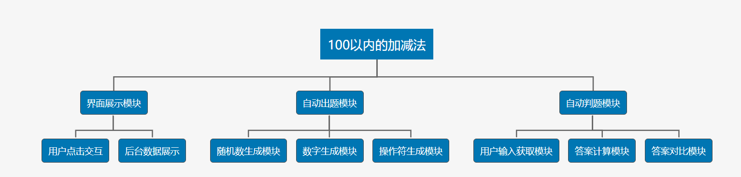

原型设计如下：
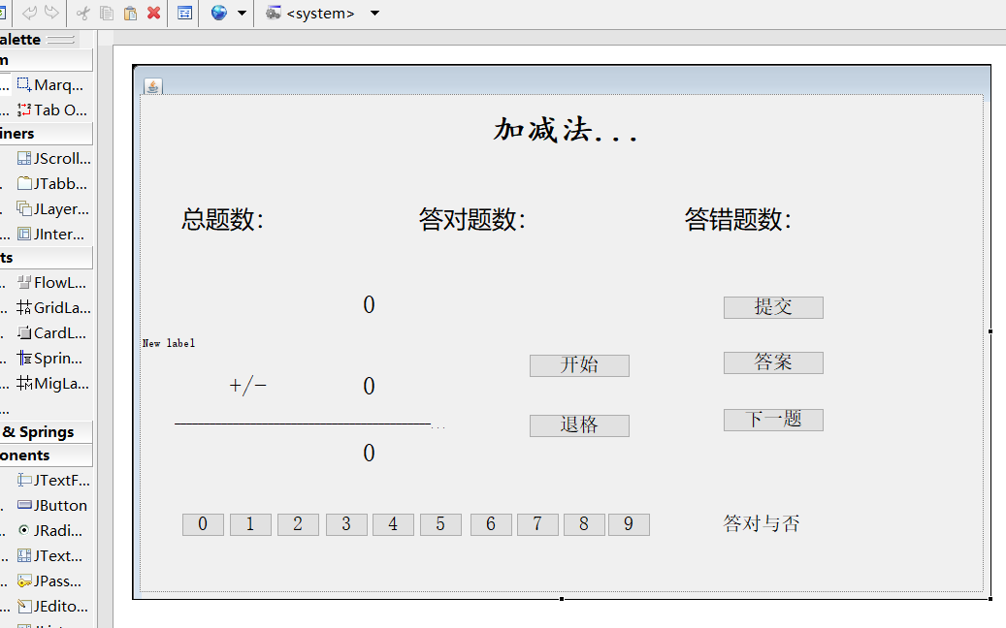

（2）模块相关的设计类（Design Class）：给出每个类的名字、属性、方法。
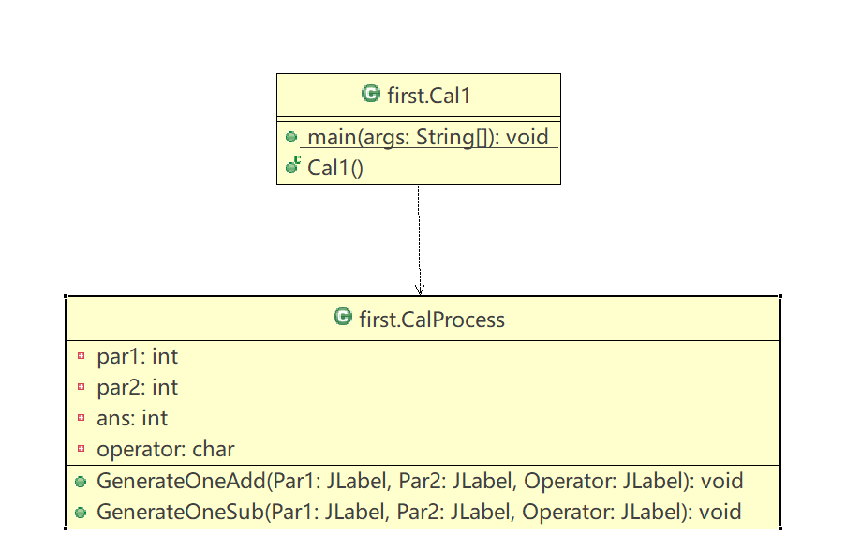

1.类Cal1

类名 | 解释说明
Cal1 | 界面显示，交互功能

方法名 | 解释说明
main | 主函数，启动界面
Cal | 构造函数，完成页面设计，前后端交互

2.类CalProcess

类名 | 解释说明
CalProcess | 随机生成算数式，判断正确与否

属性名 | 解释说明
par1  par2  ans  operator | 第一个运算数  第二个运算数  结果  操作符

- 所需的数据结构。
本轮增量不涉及数据结构，仅使用了一些类和变量

结对编程过程记录
（1）角色切换与任务分工
表1-1 第1轮迭代过程结对编程角色与任务分工
日期 | 时间(HH:MM - HH:MM) | 驾驶员角色 | 领航员角色 | 本段时间的任务
2021.10.14 | 18:30-19:30 | 李忠根 | 田雪洋 | 任务1
2021.10.14 | 19:30-20:30 | 田雪洋 | 李忠根 | 任务2
2021.10.14 | 20:30-21:00 | 李忠根 | 田雪洋 | 任务3
2021.10.14 | 21:00-21:30 | 田雪洋 | 李忠根 | 任务4
【注意】该表格可自行增加更多的行。
（2）工作日志
由领航员负责记录，记录结对编程期间的遇到的问题、两人如何通过交流合作解决每个问题的。
表1-2 第1轮迭代过程结对编程工作日志
日期/时间 | 问题描述 | 最终解决方法 | 交流过程
2021.10.14 | 选择GUI框架 | 上网查询 | 双方交流并上网查询
2021.10.14 | 解决用户交互与后台处理程序的交互 | 上网查询，重构原先写好的后台处理程序 | 双方交流讨论，设计
2021.10.14 | 直接编写Java可视化界面太复杂，难以排版布局 | 使用window builder插件帮助我们进行可视化 | 上网查阅博客
【注意】该表格可自行增加更多的行
（3）结对编程工作现场照片
请其他同学帮助拍摄结对编程现场照片至少2张。
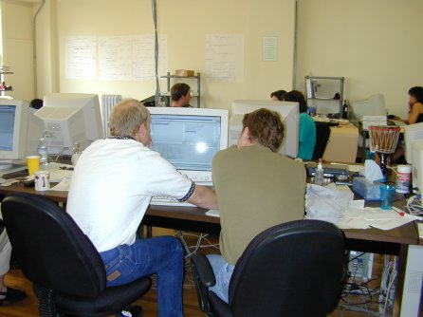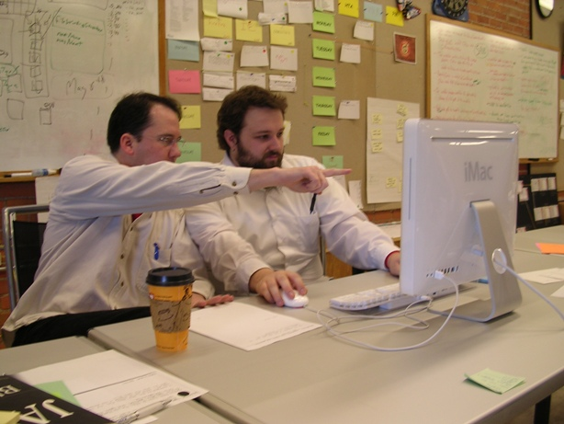
第1次迭代结对编程现场照片1 第1次迭代结对编程现场照片2

单元测试
对本轮迭代所开发的每个类进行单元测试。
表1-3 第1轮迭代过程的单元测试记录
日期/时间 | 类名：方法名 | 输入数据 | 输出数据 | 结论
【注意】该表格可自行增加更多的行

集成测试
对本轮迭代所开发功能模块进行测试。
表1-4 第1轮迭代过程的集成测试记录
日期/时间 | 功能名称 | 测试用例 | 测试结果描述 | 结论
【注意】该表格可自行增加更多的行

第2轮迭代：增量1

迭代目标
简要介绍本轮迭代的增量任务目标，所需完成的任务。
（1）任务1：完成计时器模块
（2）任务2：完成错题记录模块
（3）任务3：可视化界面的设计
（4）任务4：交互功能的完善

需求分析
本轮迭代所开发模块的详细需求分析。
- 程序可以在用户点下开始键后，自动实现计时
- 程序可以把用户做错的题目自动记录保存，以便以后重做

设计方案
针对本轮迭代的开发内容给出设计方案：
- 详细设计方案：模块功能结构设计，界面原型设计等。
模块功能结构设计：（绿色为本轮增量的新增内容）
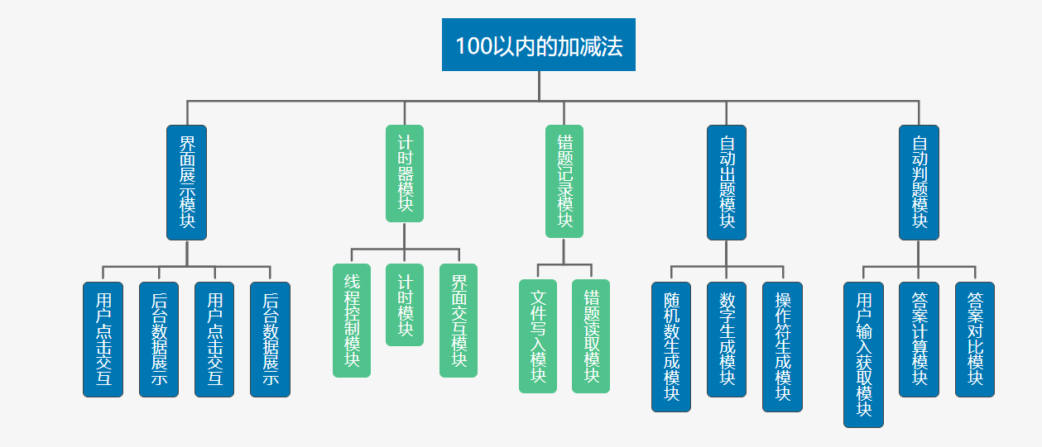

界面原型设计：
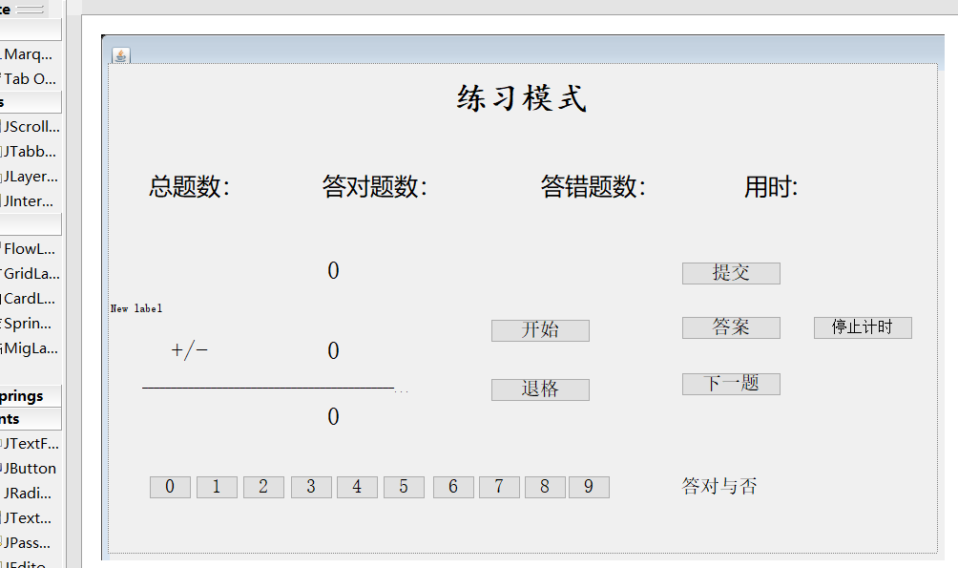

（2）模块相关的设计类（Design Class）：给出每个类的名字、属性、方法。
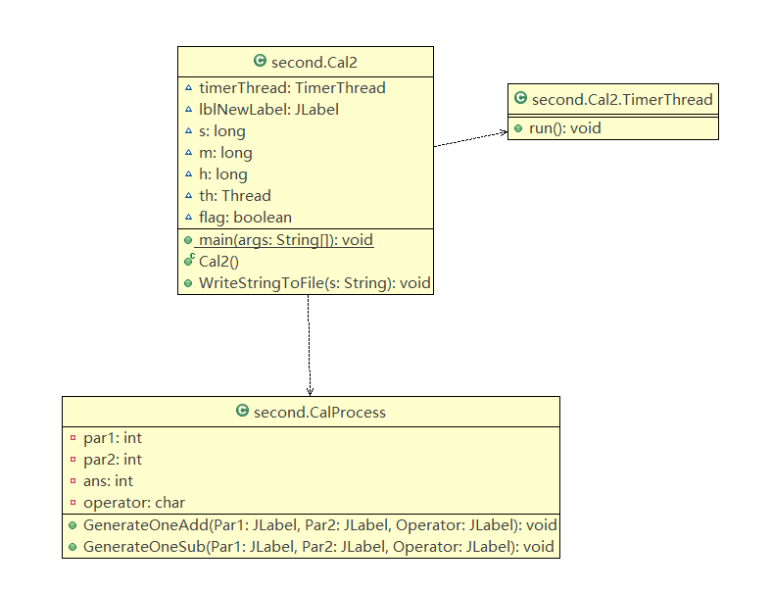
1.类Cal2

类名 | 解释说明
Cal2 | 界面显示，交互功能，综合处理

属性名 | 解释说明
timerThread  lblNewLabel  s  m  h  th  flag | 执行线程对象  时间显示标签  计时器的秒  计时器的分钟  计时器的小时  线程对象  判断第几次点击开始按钮

方法名 | 解释说明
main | 主函数，启动界面
Cal  WriteStringToFile | 构造函数，完成页面设计，前后端交互  将错题字符串读入文件

2.类CalProcess

类名 | 解释说明
CalProcess | 随机生成算数式，判断正确与否

属性名 | 解释说明
par1  par2  ans  operator | 第一个运算数  第二个运算数  结果  操作符

3.类Cal2的内部类

类名 | 解释说明
TimerThread | 创建新线程，进行计时

属性名 | 解释说明
run | 创建新线程，进行计时

- 所需的数据结构。
字符串，本轮增量将错题存入字符串，暂时保存，并在不同模块之间进行传递，最终保存到文件中。

结对编程过程记录
（1）角色切换与任务分工
表2-1 第2轮迭代过程结对编程角色与任务分工
日期 | 时间(HH:MM - HH:MM) | 驾驶员角色 | 领航员角色 | 本段时间的任务
2021.10.15 | 18:30-19:30 | 田雪洋 | 李忠根 | 任务1
2021.10.15 | 19:30-20:30 | 田雪洋 | 李忠根 | 任务2
2021.10.15 | 20:30-21:00 | 李忠根 | 田雪洋 | 任务3
2021.10.15 | 21:00-21:30 | 李忠根 | 田雪洋 | 任务4
2021.10.15 | 21:30-22:00 | 李忠根 | 田雪洋 | 测试
【注意】该表格可自行增加更多的行。
（2）工作日志
由领航员负责记录，记录结对编程期间的遇到的问题、两人如何通过交流合作解决每个问题的。
表2-2 第2轮迭代过程结对编程工作日志
日期/时间 | 问题描述 | 最终解决方法 | 交流过程
2021.10.15 | 计时器不能同步程序运行 | 学习多线程，将计时改为新建线程 | 交流讨论，查资料
2021.10.15 | 计时器多次点击开始，计时加快 | 新建标志变量，避免多次开始 | 交流讨论，查资料
【注意】该表格可自行增加更多的行
（3）结对编程工作现场照片
请其他同学帮助拍摄结对编程现场照片至少2张。
第2次迭代结对编程现场照片1 第2次迭代结对编程现场照片2

单元测试
对本轮迭代所开发的每个类进行单元测试。
表2-3 第2轮迭代过程的单元测试记录
日期/时间 | 类名：方法名 | 输入数据 | 输出数据 | 结论
【注意】该表格可自行增加更多的行

集成测试
对本轮迭代所开发功能模块进行测试。
表2-4 第2轮迭代过程的集成测试记录
日期/时间 | 功能名称 | 测试用例 | 测试结果描述 | 结论
【注意】该表格可自行增加更多的行

4第3轮迭代：增量2

迭代目标
- 实现简单模式，困难模式，挑战模式，错题练习模式
- 设计总的菜单

需求分析
- 用户可以根据自身水平，选择不同的模式进行练习

设计方案
（1）详细设计方案：模块功能结构设计，界面原型设计等。
模块结构设计：（绿色为增量1，红色为增量3，且绿色，蓝色为所有模式公有的，红色为各个模式所单独具有的）
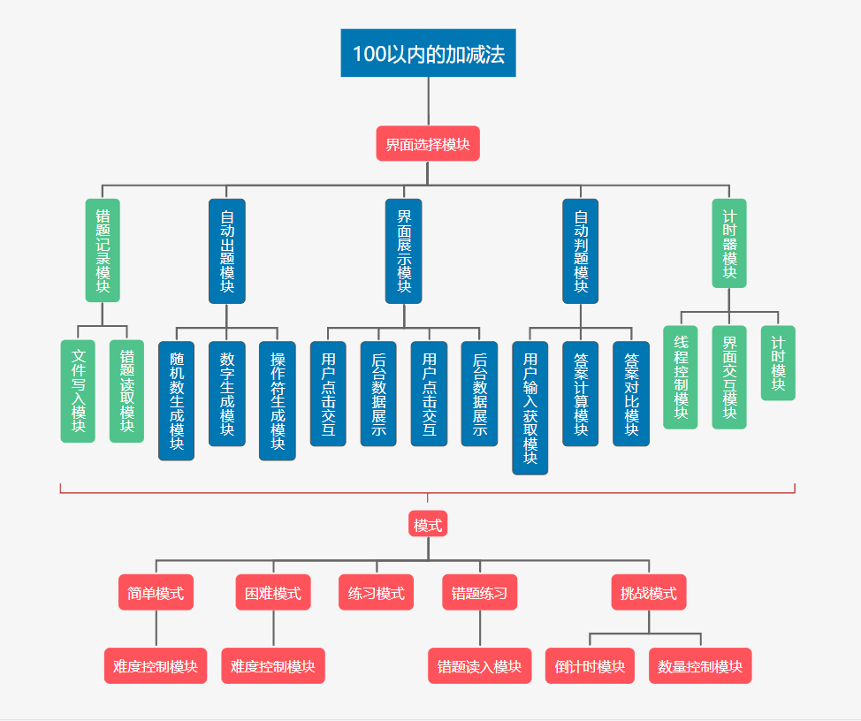

界面原型设计：

补图（我这边界面加载不出图片）

（2）模块相关的设计类（Design Class）：给出每个类的名字、属性、方法。
注意：和基本系统or增量1相同的部分不在此展示
1.类Menu

类名 | 解释说明
Cal2 | 菜单功能，选择不同的模式

属性名 | 解释说明
contentPane | 新的画布，实现菜单跳转

方法名 | 解释说明
Menu | 构造函数，实现菜单选择功能

2.类cal3Easy，cal3Hard

类名 | 解释说明
cal3Easy  cal3Hard | 简单模式  困难模式

方法名 | 解释说明
cal3Easy  cal3Hard | 构造函数，生成不含进位难度的题目  构造函数，生成含进位难度的题目

3.类Cal3Wrong和Cal_Process

类名 | 解释说明
Cal3Wrong  Cal_Process | 错题重做模式  错题处理类

属性名 | 解释说明
Cal_process  wrongArrayList  par1  par2  operator | 委派的方式复用类Cal_Process  从文件中读入的错题暂时存放的地方  第一个操作数  第二个操作数  操作符

方法名 | 解释说明
Cal3Wrong  getS  getPar1  getPar2  getOperator  isLegalMagicSquare  Match_partener  deleteRight | 构造函数，进行错题练习，界面交互  返回错题列表  返回第一个操作数  返回第二个操作数  返回操作符  从文件中读取错题到错题列表  正则表达式匹配，拆分操作数和操作符  对于做正确的题目进行删除

3.类cal3Challenge

类名 | 解释说明
cal3Challenge | 挑战模式

属性名 | 解释说明
flag  left_num  JLabel | 标志变量，指示是否开始  剩余题目数  更改标语

方法名 | 解释说明
cal3Challenge | 构造函数，进行挑战模式

各个类之间的关系如下：
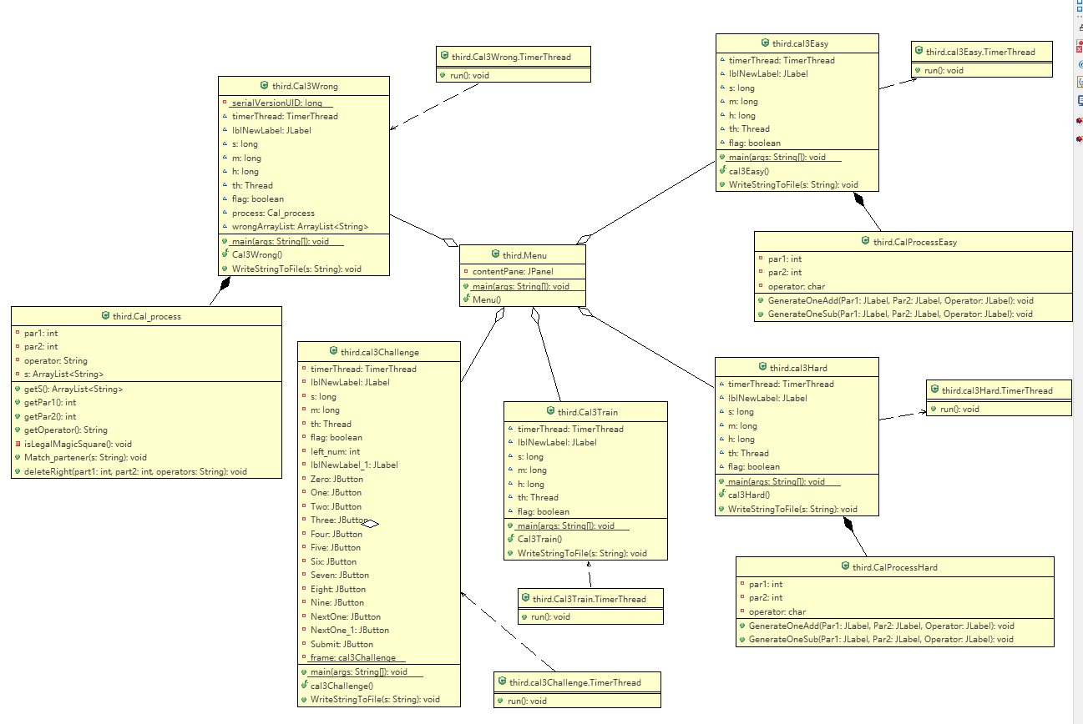

（3）所需的数据结构
动态数组ArrayList：用于存放从文件中读入的错题列表
字符串：用于存放单个错题

结对编程过程记录
（1）角色切换与任务分工
表2-1 第2轮迭代过程结对编程角色与任务分工
日期 | 时间(HH:MM - HH:MM) | 驾驶员角色 | 领航员角色 | 本段时间的任务
2021.10.17 | 9:00——12:00 | 田雪洋 | 李忠根 | 完成错题练习模式，挑战模式模式
2021.10.17 | 14:00——16:00 | 李忠根 | 田雪洋 | 完成主菜单，简单模式，困难模式

（2）工作日志
由领航员负责记录，记录结对编程期间的遇到的问题、两人如何通过交流合作解决每个问题的。
表2-2 第2轮迭代过程结对编程工作日志
日期/时间 | 问题描述 | 最终解决方法 | 交流过程
2021.10.17 | 挑战模式时发现多次开始出现bug | 开始一次后，开始按钮失效 | 交流讨论
2021.10.17 | 挑战模式完成规定题目数目后，仍能继续进行 | 设置标志变量，当剩余题目数量减到0时，所以按键失效 | 交流讨论

（3）结对编程工作现场照片
请其他同学帮助拍摄结对编程现场照片至少2张。
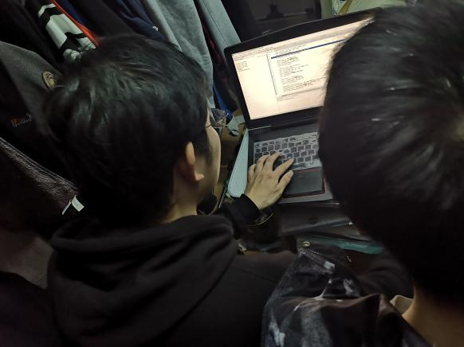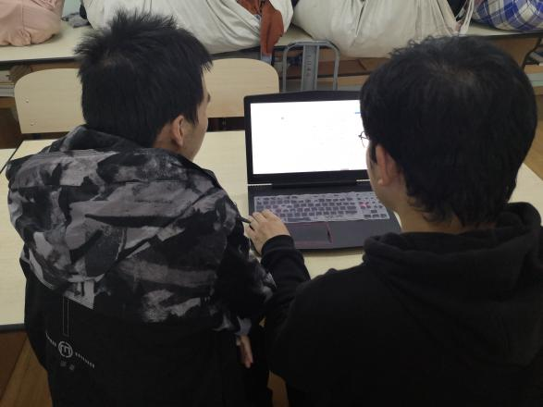
第2次迭代结对编程现场照片1 第2次迭代结对编程现场照片2

单元测试
对本轮迭代所开发的每个类进行单元测试。
表2-3 第2轮迭代过程的单元测试记录
日期/时间 | 类名：方法名 | 输入数据 | 输出数据 | 结论
2020.10.23 | BinaryTree:DeleteNode | 节点序号1-5的二叉树，删除节点3 | 二叉树中节点3为null | true
2020.10.23 | BinaryTree:DeleteNode | 节点序号1-5的二叉树，删除节点2 | 二叉树中节点2，4，5为null | true

集成测试
对本轮迭代所开发功能模块进行测试。
表2-4 第2轮迭代过程的集成测试记录
日期/时间 | 功能名称 | 测试用例 | 测试结果描述 | 结论
2020.10.23 | 二叉树某个节点（包括其子树）的删除 | 节点序号1-5的二叉树 | 删除正确 | true
2020.10.23 | 二叉树遍历结果的显示 | 任意二叉树 | 正确显示 | true

5.项目总结

增量模型应用总结
对增量模型应用过程进行总结，包括但不限于以下几方面的内容：
- 增量划分是根据工作量划分还是根据用户需求来划分？
- 第1个增量你们团队是如何确定的？
- 你认为增量模型的好处在哪里？有什么不好之处吗？它的适用场合是什么？

结对编程总结
对结对编程过程进行总结，包括但不限于以下几方面的内容：
- 与2人分别编程相比，是否体验到编程效率的提高、编程质量的提高？
- 你认为，你们2人本次合作是否真的提高了效率和质量？有什么成功的体验和需要反省的不足或教训？
- 你认为结对编程的优势在哪里、有什么不适应之处？它的适用场合是什么？

